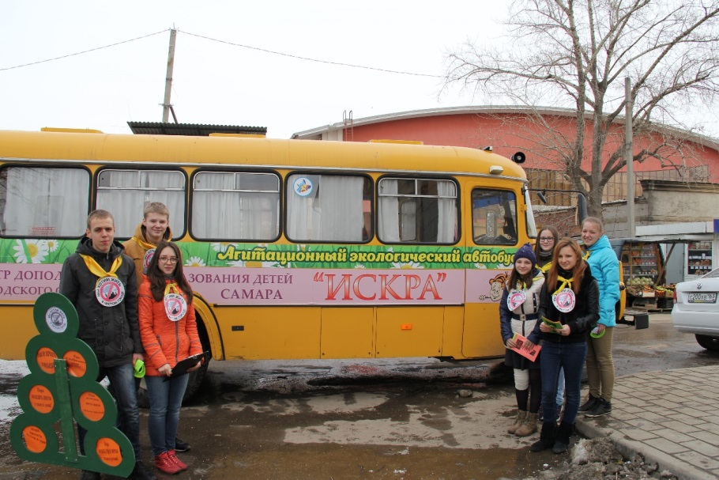

Самарский экологический автобус
По Самаре начали курсировать Агитационные экологические автобусы. Акция проводится Администрацией Самары в рамках проходящего в городе месячника по благоустройству города.
В 2016 году особое внимание уделят улице Стара-Загора - такой эко-визит станет приятным предисловием к празднованию ее 50-летнего юбилея.
Сегодня в скверах появились первые добровольцы-школьники - для старшеклассников члены агитбригад провели историческую викторину «Стара-Загора: вчера, сегодня, завтра» и мотивирующую разминку.
В течение месяца, с понедельника по субботу 3 автобуса с волонтерами будут агитировать учащихся самарских школ, их родителей и всех остальных жителей города принять участие в единых общегородских субботниках. Напомним, самый масштабный планируется 23 апреля.
В этом году в акции примут участие 640 волонтеров. Кроме спецавтобусов вскоре на маршрут выйдет и экологический зеленый трамвай. Курсировать он будет по маршруту №23.

